Уважаемые родители, предлагаю Вам рассмотреть вместе с детьми иллюстрации по ПДД и обсудить их:
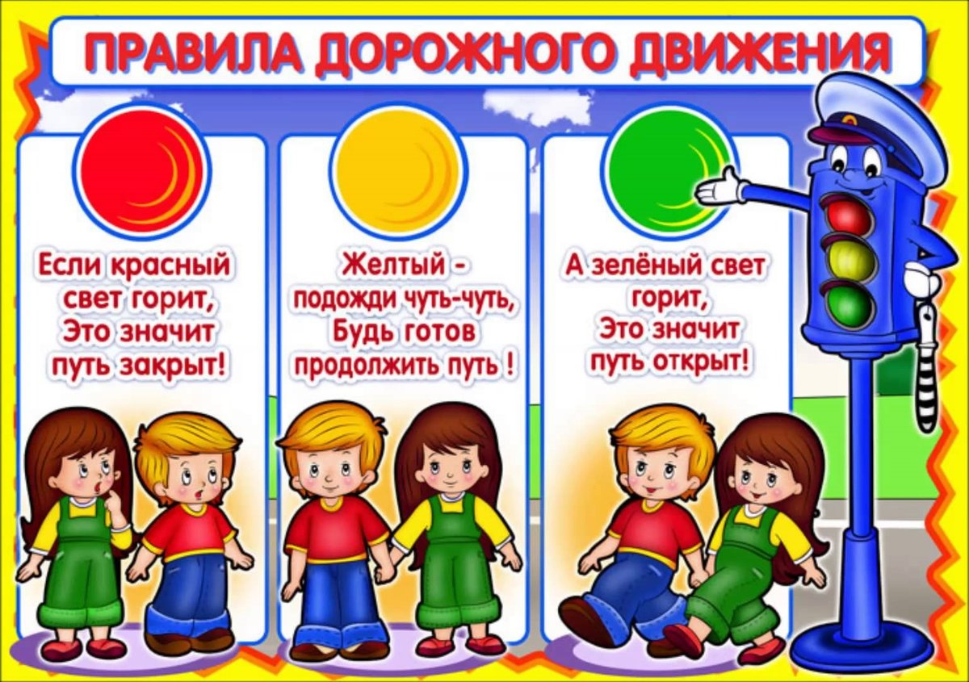
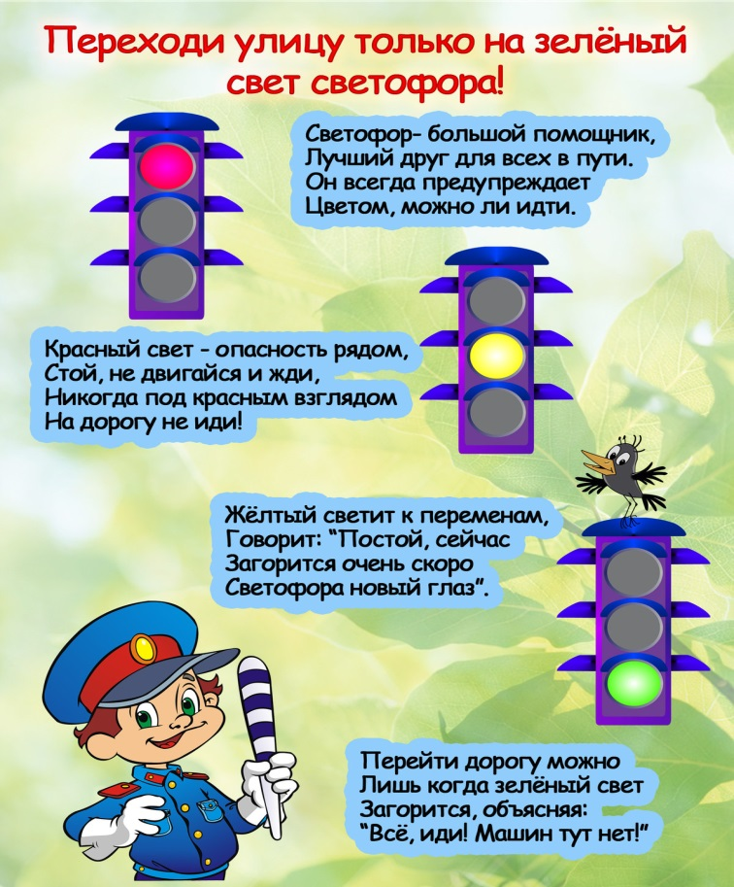
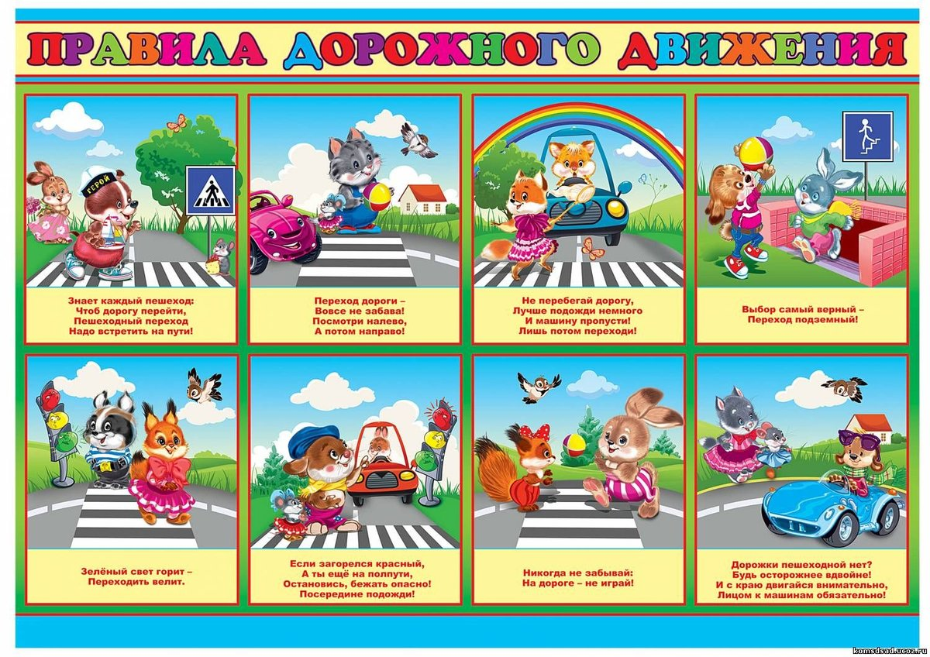
Игра «Собери светофор»:
Цель: Закрепить у детей представление о светофоре
Задачи: - развивать внимание, память, логическое мышление;
- закреплять знание цветов (красный, желтый, зеленый);
- учить ориентироваться в пространстве (вверху, внизу, между).
Материал: полоски черного цвета, круги трех цветов: красный, желтый и зеленый, образец светофора.
Правила игры
Вариант 1
Перед детьми лежат полоски черного цвета и круги трех цветов (красный, желтый и зеленый), образец светофора собранный.
Детям предлагается выложить круги в определенной последовательности, как на образце.
Вариант 2
Перед детьми лежат полоски черного цвета с двумя кругами ( каждый раз разные) и круги трех цветов, образец светофора собранный.
Детям предлагается положить не достающие круги.
Потом задачу усложняем, оставляя на полоске один круг.
Вариант 3
Перед детьми лежат полоски черного цвета с тремя кругами, в неправильном порядке, образец светофора собранный. Детям предлагается поставить круги на свои места.
Когда дети закрепят все правила можно усложнить задачу – выполнять задания без образца.
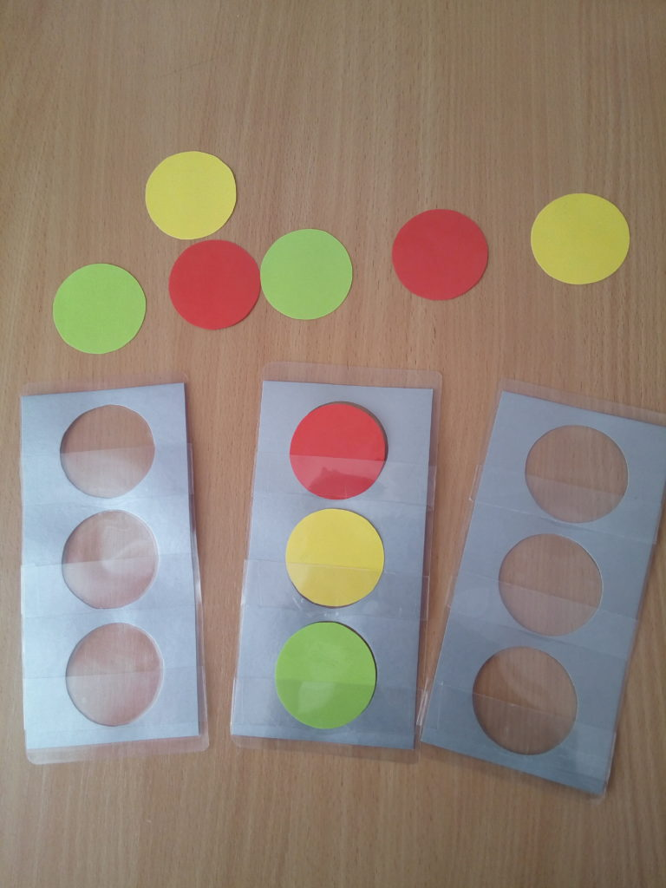
Загадки:
Раньше счёта и письма,
Рисованья, чтенья,
Всем ребятам нужно знать
Азбуку ...
(Движенья.)
Не живая, а идет,
Неподвижна - а ведет.
(Дорога.)
Высоких деревьев длинней,
Травиночки маленькой ниже.
С ней дали становятся ближе
И мир открываем мы с ней.
(Дорога.)

Тянется нитка, среди нив петляя,
Лесом, перелесками
Без конца и края.
Ни её порвать,
Ни в клубок смотать.
(Дорога.)
Выходя на улицу
Приготовь заранее
Вежливость и сдержанность ,
А главное - …
(Внимание.)
Здесь не катится автобус.
Здесь трамваи не пройдут.
Здесь спокойно пешеходы
Вдоль по улице идут.
Для машин и для трамвая
Путь-дорога есть другая.
(Тротуар.)

Лёша с Любой ходят парой.
Где идут? По ...
(Тротуару.)
Как зовутся те дорожки,
По которым ходят ножки?
Различать учись их точно,
Не лети как на пожар.
Пешеходные дорожки –
Это только …?
(Тротуар.)
Ну, а если пешеходу
Тротуар не по пути?
Если нужно пешеходу
Мостовую перейти?
Сразу ищет пешеход
Знак дорожный … ?
(Переход.)
Если ты спешишь в пути
Через улицу пройти
Там иди, где весь народ,
Там, где знак есть …
(Переход.)
На дорожном знаке том
Человек идет пешком.
Полосатые дорожки
Постелили нам под ножки.
Чтобы мы забот не знали
И по ним вперед шагали.
("Пешеходный переход".)

Где ведут ступеньки вниз,
Ты спускайся, не ленись.
Знать обязан пешеход:
Тут …?
(Подземный переход.)

Полосатая лошадка,
Ее „зеброю” зовут.
Но не та, что в зоопарке,
По ней люди все идут.
(Переход.)
Вот дорожная загадка:
Как зовется та лошадка,
Что легла на переходы,
Где шагают пешеходы?
(Зебра.)
Дидактические игры:
Дидактическая игра «Какой огонек зажегся»
Задачи: закрепить знание цветов светофора.
Оборудование: «Живая картинка» - улица, картинка светофора с круглыми отверстиями, круги красного, желтого и зеленого цветов.
Содержание игры.
Поочередно вставляете в отверстия светофора на «Живой картинке» круги разного цвета и предлагаете ребёнку назвать эти цвета и объяснить, что они означают для пешеходов.
Дидактическая игра «Чего не хватает»
Задачи: закрепить знание о частях автомобилей.
Оборудование: картинки автомобилей, части автомобилей.
Содержание игры.
Показываете автомобиль, уточняете, чего не хватает, затем предлагаете найти картинку с недостающей деталью.
Дидактическая игра « Наша улица»
Задачи: формировать элементарные представления детей о понятиях: улица, дорога, тротуар, деревья, дома; элементарные представления о правилах поведения на дороге.
Оборудование: «Живая картинка» - улица, картинка светофора с отверстиями, круги красного, желтого и зеленого цветов, фигурки детей, картинки автомобилей, дорожные знаки.
Содержание игры.
Показываете ребёнку картинку и рассказываеет, что переходя через дорогу, не следует спешить, надо быть внимательным, нельзя играть возле дороги, переходить проезжую часть по пешеходному переходу, различать сигналы светофора (зеленый – можно идти, красный цвет - хода нет), дорожные знаки.
Дидактическая игра «На чем мы ездим»
Задачи: учить детей узнавать и показывать транспортные средства на слух.
Оборудование: картинки транспортных средств.
Содержание игры.
Читаете ребёнку стихотворение, затем спрашиваете о чем в нем говориться и просите ребенка найти картинку с изображением этого транспортного средства.
Предлагаю Вам вылепить из пластилина светофор:
